JEGYZŐKÖNYV

Számítógép Architektúrák

Féléves feladat

1.Feladat

Készítette:  **Ferencsik Róbert**

Neptunkód: **BQLOTW**

Dátum: 2023.11.30

**Tartalomjegyzék**

1. Bevezetés........................................................................................... 3
   1. Dokumentum célja................................................................. 3
   2. Saját gondolatok..................................................................... 3
2. Követelmény elemzés........................................................................ 3
   1. A feladat kiírás és értelmezése............................................... 3
   2. Döntés a tartalomról...............................................................3
3. A szkript elemei és feladatuk............................................................. 4
   1. Mappa ellenőrzése elkészítése............................................... 4
   2. Zip törlése.............................................................................. 4
   3. Fájlok törlése.......................................................................... 4
   4. Letöltés, kibontás, és ezek sikeressége... ............................... 5
   5. Szűrés................................................. ....................................5
4. Fejlesztés és tesztelés......................................................................... 5

**Bevezetés**

A számítógép Architektúrák második beadandó feladatának dokumentációját tartja kezében. A feladat bash script elkészítése volt. A program működéséről írtam részletesebben, és az elkészítés folyamatáról is szó lesz alább.

Mivel betegség miatt egyedül készültem fel így kihívásnak bizonyult a feladat, azonban türelemmel és próbálkozások sorával elkészítettem az első saját szkriptemet. Nagyon izgalmas és motiválóa gondolat, hogy a saját eszközömön az unalmas egyszerű, és sokszor elvégzendő feladatokat automatizálhatom, ezel kiváltva őket, egy egyszeri öszetettebb programozási feladatra, majd annak az elkészítése után egy egyszerű futtatásra.

**Követelmény elemzés**

A feladat kiírása alapján az MVK Zrt GTFS adatbázisát kellett a szkriptnek letöltenie, amely egy zip fájl. Szóval kitömörítés után rá kellett szűrnie a letölött adatbázisok egyikében azokra az útvonalakra mely a saját lakóhelyhez legközelebbi megállóból indul, vagy odaérkezik.

Mind ezek mellett ellenőrzéseket is kellett végeznie, méghozzá sorban a következőket. Ha a letöltendő fájl már egyszer le volt töltve, akkor az újbóli letöltés előtt törölje az előző verziót! Ha egy mappába már korábban ki lett tömörítve a letöltött állomány, akkor az újbóli kitömörítés törölje a mappa tartalmát!

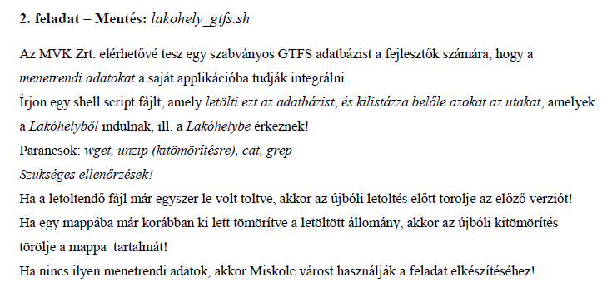

**Az eredeti feladat kiírás szövege**

A szkriptet lakohely_gtfs.sh néven kell menteni, és beadáskor látszódnia kell a lefutott program eredményének, amit én úgy oldottam meg, hogy .txt fájlba írja ki a szűrés eredményét a programom. Így látszódik, hogy sikeresen megtörtént a szűrés, de igazából az elérési útvonal változóban van tárolva, úgyhogy annak a módosításával lehet hasznáálni másik eszközön is.

**A szkript elemei és feladatuk**

Ahogy már írtam a jegyzék útvonala változóban van tárolva *output_folder* néven, így könnyen kezelhető a programon belül és a letöltendő fájl url címe is változóban van tárolva, így letisztultabb és könyen változtatható a program.

Az első lépésben ellenőrzésre kerül egy if feltételében, hogy a jegyzék amiben szeretnénk “dolgozni” létezik-e. Maga a feltétel pontosan így szerepel a kódban: *[ ! -d "$output_folder" ]* ahol a felkiáltójel negálja az értelmét annak, hogy a dollár jel után lévő változóban tárolt nevű fájl létezik, és jegyzék amit a *-d* vel adunk meg a programnak. Természetesen ha az előbbi feltétel igazat ad vissza, az azt jelenti, hogy nincs ilyen nevű jegyzék, és így belépve a feltételbe egy *mkdir* paranccsal elkészít azt.

Majd a *cd* megváltoztatja az aktuális munka könyvtárat a GTFS nevű vagy létező vagy létrehozott jegyzékre. A *||* vagyfeltétel után lévő *exit* pedig kilép a végrehajtásból, ha nem sikerült a könyvtár váltás.

A kövektező két feltéételes elágazás sorban a következőkért felelős: Vizsgálat, hogy a letölteni kívánt tömörített fájl létezik-e (*-e* avagy *exists* szűréssel), amennyiben létezik, kiírja a konzolra, hogy mit csinál épp, és letörli a fájlt magát. Majd ez megtörténik a mappa tartalmára is, azt nézi a program feltétele, hogy létezik-e elem a munkakönyvtárban (*[ "$(ls -A .)" ]* nem veszi figyelembe a speciális . .. fájlokat). Ha a kiértékelés igaz, akkor *rm -r \** al rekurzívan törli a munkakönyvtárban lévő összes fájlt és alkönyvtárat.

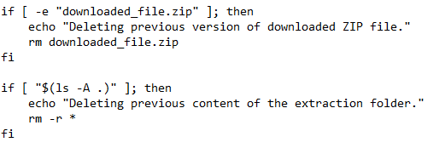

**A fent említett két feltételes elágazás**

A letöltés után egymásba ágyazva két feltétel következik melyek csak akkor futnak le ha az előttük lévő utasítás vissza térési értéke 0 melyet a program kódban így tudunk megadni feltételként *[ $? -eq 0 ]*. Szóval ha a letöltés sikeres volt akkor a *unzip* utasítással kicsomagoljuk a letöltött fájlt, és ha az is sikeres akkor a siekresség tényét kiiratjuk a képernyőre ellenkező esetekben *exit 1* et adunk vissza. Itt az egyes jelzi, hogy hiba történt futás közben.

Majd létrehozzuk a *lakohelyutvonal.txt* fájlt amit eltárolunk egy változóba rögtön utána, és rászűrünk a megállóral melyre szeretnénk és adjuk is tovább a fájlunkba a szűrés eredményét egy *>>* csővezeték operátorral. Több fájlt is tartalmaz kicsomagolás után a mappa, de a *routes.txt* re volt szükségem, a végén egy egyszerű ellenőrzés, ugyan úgy az előző lépés sikerességét nézve kiírja, hogy sikeres volt a szűrés, vagy sem.

**Fejlesztés és tesztelés**

Koránt sem tekintemvéglegesnek a programom, azonban a sok teendőm mellett próbáltam annyira egyszerűen megoldani a feladatot amennyire lehet. Ez magában a kódban nyílvánul meg, hiszen egy egyszerű “spagetti” kódot készítettem. Szeretném majd a jövőben átdolgozni, szépen kiszedni függvényekbe a funkciókat, és másfajta megoldásokat is esetleg tanulmányozni, készíteni. A feladat elkészítéséhez találtam egy hasznos weboldalt, amin Alexandra Dobosné munkálya tekinthető meg egy prezentáció formályában. Az alapján szépen sorban oldottam meg a kis részekre felosztott feladatot.

[Számítógépes alapismeretek Shell script programozás - ppt letölteni (slideplayer.hu)](https://slideplayer.hu/slide/14027887/)

A részek amiken egymás után kulön dolgoztam megegyeznek az előző részben ahogyan tagoltam a program működését. Nem találtam annyira nagy feladatnak, hogy előre készítsek róla egy tervet, habár érdemes lett volna, hogy azt is gyakoroljam (megint csak az idő gazdálkodásom tudom felhozni mentségként).

Maga a tesztelés is elég egyenesen ment. Megírtam egy részt, lefuttattam többször, úgy hogy a feltételek mindkét ága előjöjjön és ha nem az történt amit szerettem volna, akkor olvasás elírás keresése míg meg nem oldottam.